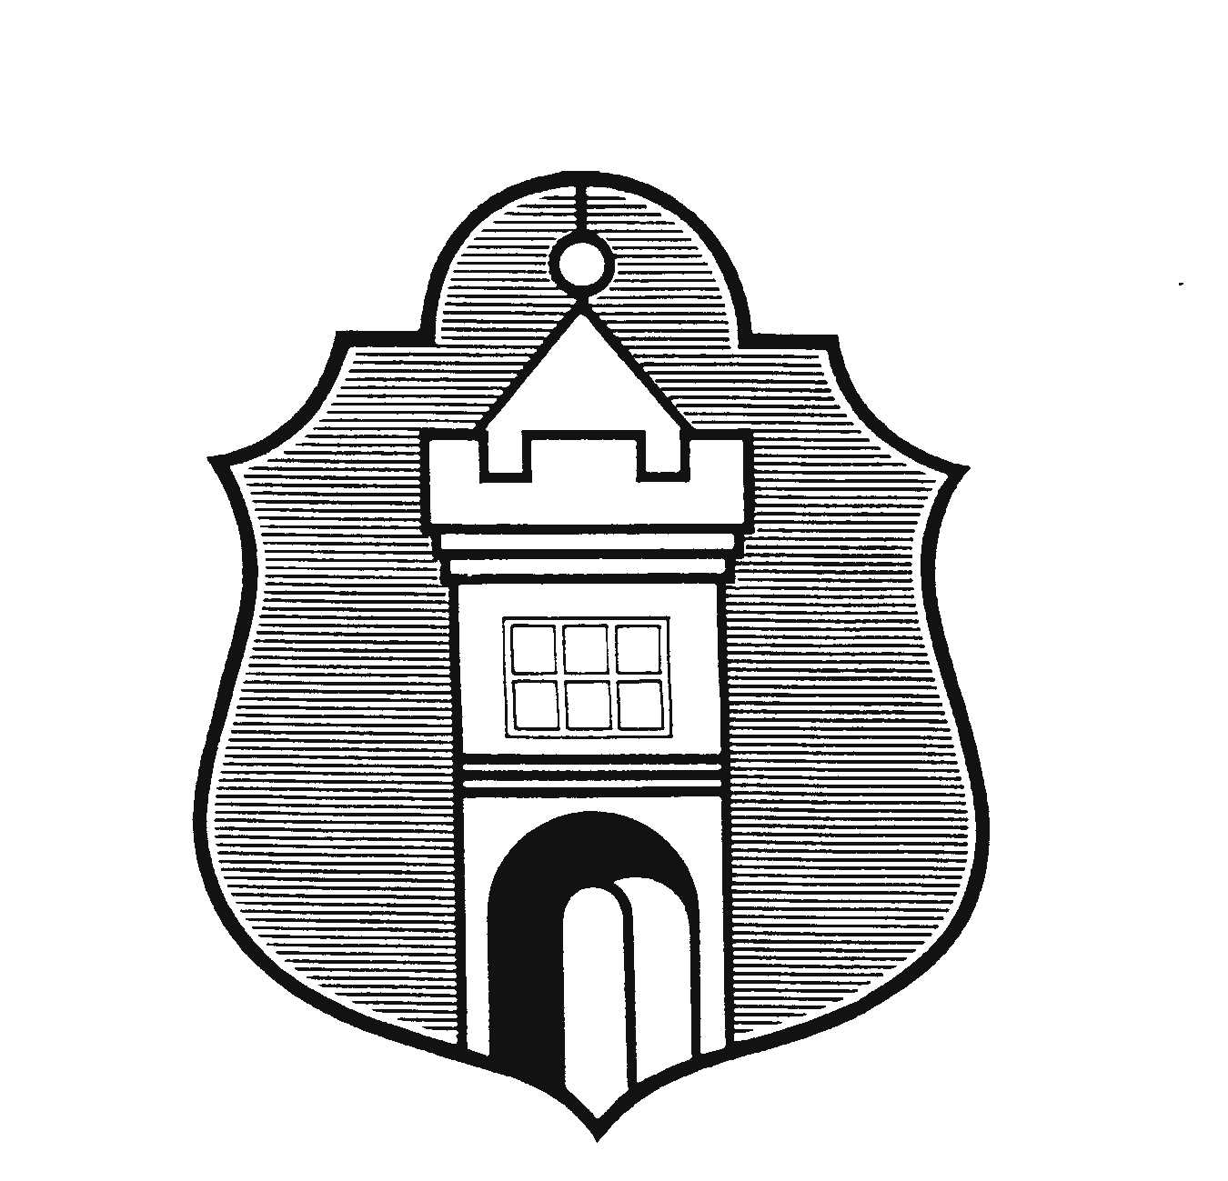
Městys Katovice

Husovo nám. 5, 387 11 Katovice, IČO: 251305

Oznámení

o době a místě konání volby prezidenta České republiky podle § 34 odst. 1 zákona písm. a) a § 34 odst. 3 zákona č. 275/2012 Sb., o volbě prezidenta republiky a o změně některých zákonů, ve znění pozdějších předpisů

1. Volby prezidenta republiky se uskuteční

I. kolo
v pátek dne 13.1.2023 od 14.00 hodin do 22. hodin
v sobotu dne 14.1.2023 od 08.00 hodin do 14.00 hodin

Případné II. kolo
v pátek dne 27.1.2023 od 14.00 hodin do 22. hodin
v sobotu dne 28.1.2023 od 8.00hodin do 14.00 hodin

2. Místem konání voleb
ve volebním okrsku č. 1
je volební místnost v přízemí ZŠ Katovice, Školní 284, Katovice

3. Voliči bude umožněno hlasování poté, kdy prokáže svou totožnost a státní občanství
České republiky (platným občanským průkazem, cestovním, diplomatickým nebo
služebním pasem České republiky, cestovním průkazem ČR), nebo totožnost a státní
občanství jiného členského státu Evropské unie.

4. Každému voliči budou dodány nejpozději 3 dny přede dnem voleb do zastupitelstev obcí hlasovací lístky. Ve dnech voleb volič může obdržet hlasovací lístky i ve volební místnosti.

V Katovicích dne 22.12.2022

…………………………………..
Mgr. Šárka Němečková

Úřední deska:
Vyvěšeno dne :

Sejmuto dne :

